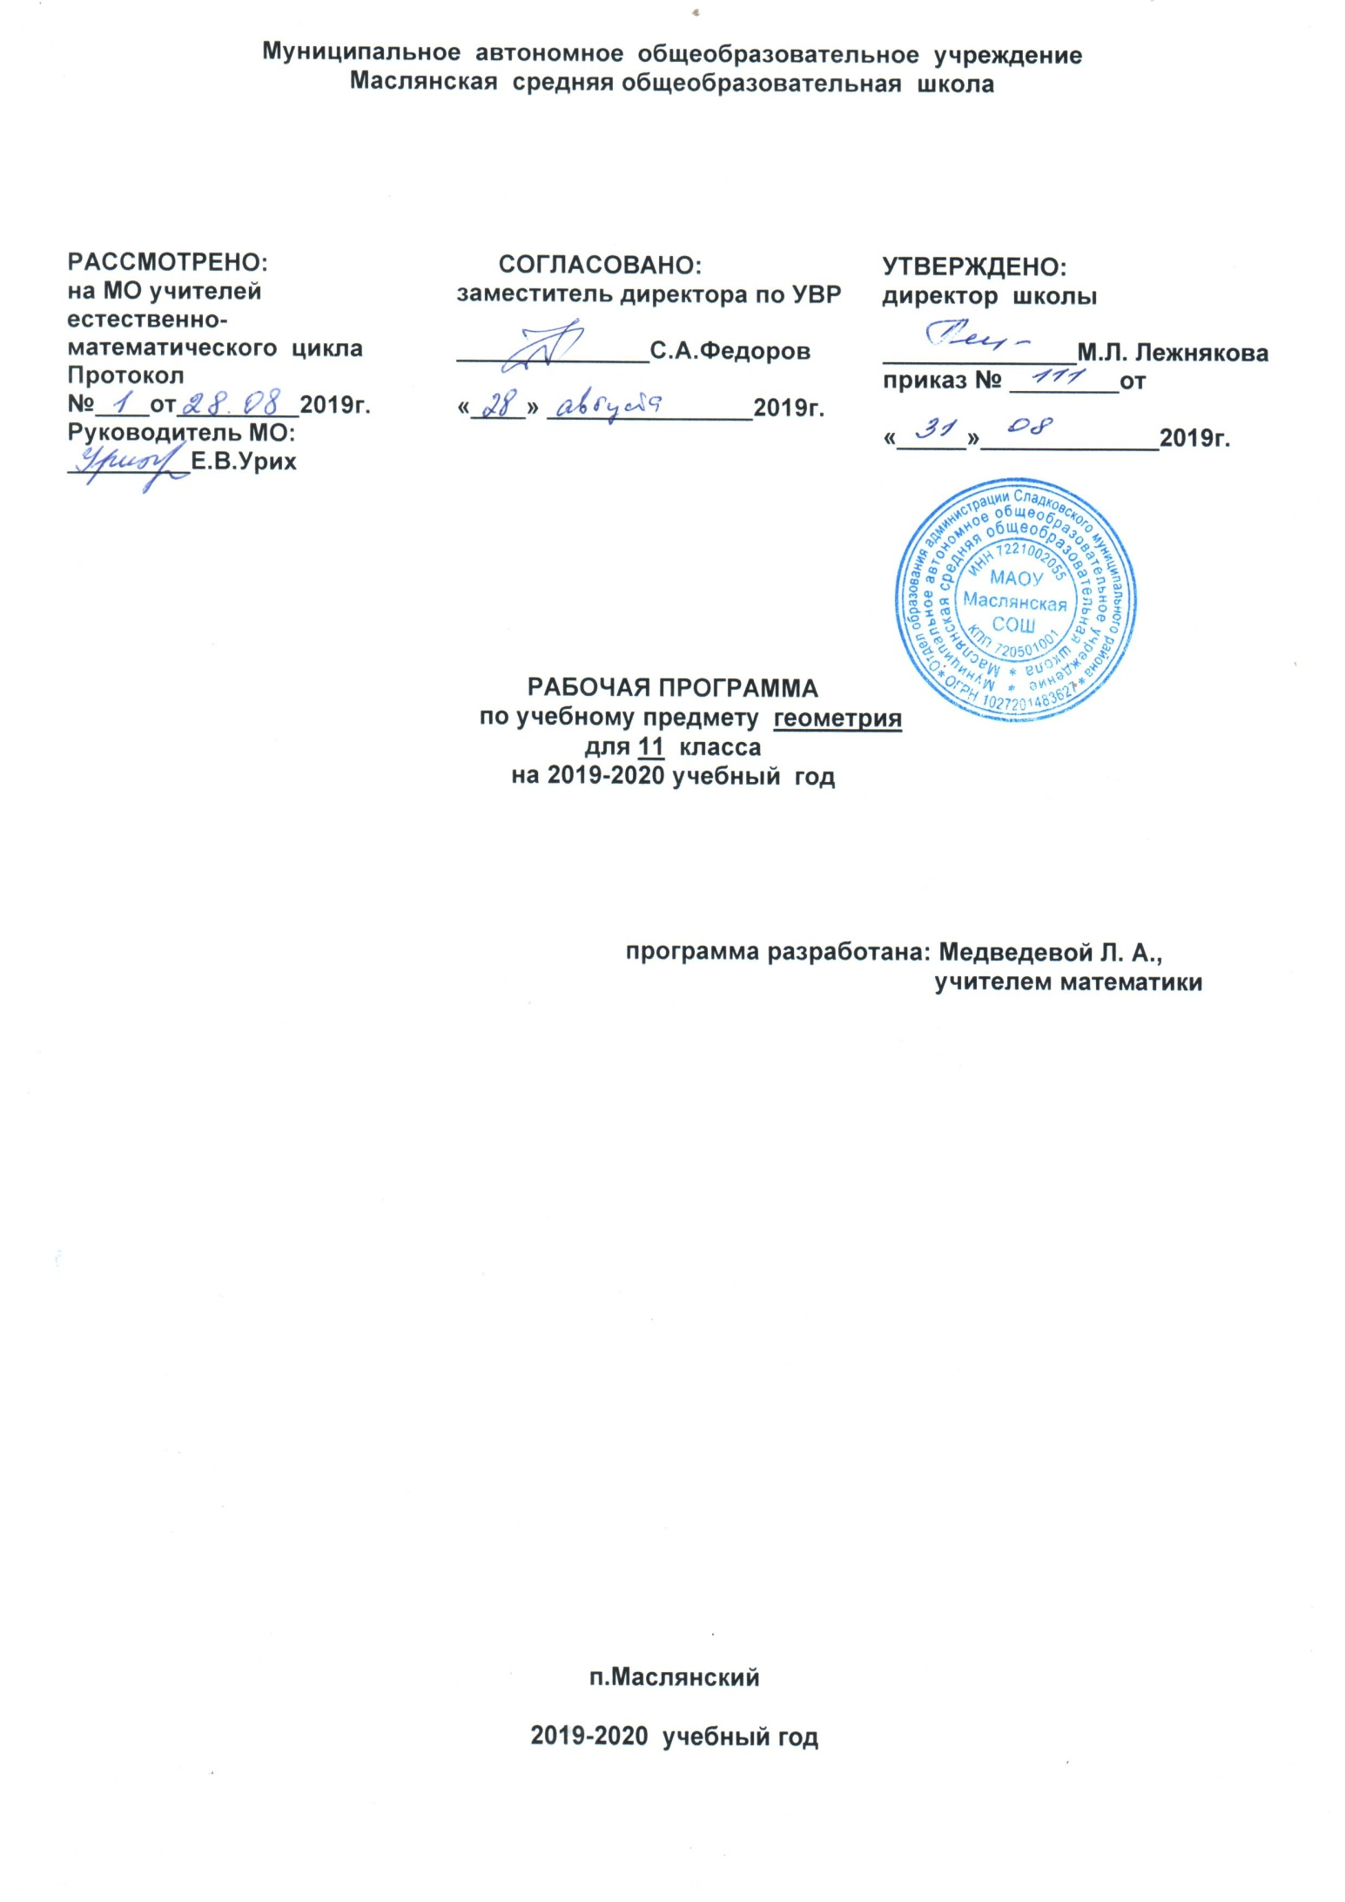

- Планируемые результаты освоения учебного предмета
Основные цели изучения геометрии:
- формирование представлений об идеях и методах математики; о математике как универсальном языке науки, средстве моделирования явлений и процессов;
- овладение устным и письменным математическим языком, математическими знаниями и умениями, необходимыми для изучения школьных естественно-научных дисциплин, для продолжения образования и освоения избранной профессии на современном уровне;
- развитие логического мышления, алгоритмической культуры, пространственного воображения, развитие математического мышления, необходимом для продолжения образования и для самостоятельной деятельности в области математики и её приложений в будущей профессиональной деятельности;
- воспитание средствами математики культуры личности через знакомство с историей развития математики, эволюцией математических идей; понимания значимости математики для общественного прогресса.
Требования к уровню подготовки учащихся 11 класса.
Должны знать:
Многогранники.
Призма, её основания, боковые рёбра, высота, боковая поверхность. Прямая и наклонная призма. Правильная призма. Параллелепипед. Куб.
Пирамида, её основания, боковые рёбра, высота, боковая поверхность. Треугольная пирамида. Правильная пирамида. Усечённая пирамида.
Симметрия в кубе, параллелепипеде, призме, пирамиде. Понятие о симметрии в пространстве (центральная, осевая, зеркальная). Примеры симметрии в окружающем мире.
Сечения куба, призмы, пирамиды.
Представление о правильных многогранниках (тетраэдр, куб, октаэдр, додекаэдр, икосаэдр).
Тела и поверхности вращения.
Цилиндр и конус. Усечённый конус. Основание, высота, боковая поверхность, образующая? Развёртка. Осевые сечения и сечения, параллельные основанию.
Шар и сфера, их сечения, касательная плоскость к сфере.
Объёмы тел и площади их поверхностей.
Понятие об объёме тела. Отношение объёмов подобных тел.
Формулы объёма куба,прямоугольного параллелепипеда, призмы, цилиндра. Формулы объёма пирамиды и конуса. Формулы площади поверхностей цилиндра и конуса. Формулы объёма шара и площади сферы.
Координаты и векторы.
Декартовы координаты в пространстве. Формула расстояния между двумя точками. Уравнения сферы и плоскости. Формула расстояния от точки до плоскости.
Векторы. Модуль вектора. Равенство векторов. Сложение векторов и умножение вектора на число. Угол между векторами. Координаты вектора. Скалярное произведение векторов.
Должны уметь (на продуктивном и творческом уровнях освоения):
- распознавать на чертежах и моделях пространственные формы; соотносить трёхмерные объекты с их описаниями, изображениями;
- анализировать взаимное расположение объектов в пространстве;
- изображать основные многогранники; выполнят чертежи по условиям задач;
- строить простейшие сечения куба, призмы, пирамиды;
- решать планиметрические и простейшие стереометрические задачи на нахождение геометрических величин (длин, углов, площадей);
- использовать при решении стереометрических задач планиметрические факты и методы;
- проводить доказательные рассуждения в ходе решения задач;
Должны владеть компетенциями:
- учебно-познавательной,
- ценностно-ориентационной,
- рефлексивной,
- коммуникативной,
- информационной,
- социально-трудовой.
Способны использовать приобретённые умения и навыки в практической деятельности для исследования (моделирования) несложных практических ситуаций на основе изученных формул и свойств фигур; вычисления площадей поверхностей пространственных тел при решении практических задач, используя при необходимости справочники и вычислительные устройства.

- Содержание учебного предмета
Геометрические фигуры в пространстве и их взаимное расположение. Конусы и цилиндры. Сечения конуса и цилиндра плоскостью, параллельной основанию. Конус и цилиндр вращения. Конические сечения (эллипс, гипербола, парабола). Сфера и шар. Пересечение шара и плоскости. Касание сферы и плоскости.
Измерение геометрических величин. Понятие объёма тела. Объём цилиндра и призмы, конуса и пирамиды, шара. Объёмы подобных фигур. Понятие площади поверхности. Площади поверхностей многогранников, цилиндров, конусов. Площадь сферы.
Преобразования. Симметрия. Движения. Общие свойства движений. Виды движения: параллельный перенос, симметрии относительно точки, прямой и плоскости, поворот. Гомотетия и преобразование подобия.
Координаты и векторы. Декартовы координаты в пространстве. Формула расстояния между двумя точками. Координаты середины отрезка. Задания фигур уравнениями. Уравнения сферы и плоскости. Векторы. Модуль вектора. Равенство векторов. Сложение векторов и умножения вектора на число. Коллинеарные и компланарные векторы. Разложение вектора на плоскости по двум неколлинеарным векторам. Разложение вектора в пространстве по трём некомпланарным векторам. Координаты вектора. Угол между векторами. Скалярное произведение векторов.

- Тематическое планирование
Согласно учебному плану рабочая программа предусматривает обучение в объёме 68 часов (2 часа в неделю). В том числе для проведения тематических контрольных работ - 3 часа, зачётных работ – 4 часа.
Глава VI. Цилиндр, конус, шар 16 часов
Основная цель – дать учащимся систематические сведения об основных телах и поверхностях вращения – цилиндре, конусе, сфере, шаре.
§1. Цилиндр. 3 часа
§2. Конус. 4 часа
§3. Сфера. 7 часов
Контрольная работа № 5 1 час
Зачёт № 4 1 час

Глава VII. Объёмы тел 17 часов
Основная цель – ввести понятие объёма тела и вывести формулы для вычисления объёмов основных многогранников и круглых тел, изученных в курсе стереометрии.
§ 1. Объём прямоугольного параллелепипеда 2 часа
§ 2. Объём прямой призмы и цилиндра 3 часа
§ 3. Объём наклонной призмы, пирамиды и конуса. 5 часов
§ 4. Объём шара и площадь сферы 5 часов
Контрольная работа № 6 по теме «Объёмы тел» 1 час
Зачёт № 5 по теме «Объёмы тел» 1 час

Глава IV. Векторы в пространстве 6 часов
Основная цель – закрепить известные учащимся из курса планиметрии сведения о векторах и действиях над ними, ввести понятие компланарных векторов в пространстве и рассмотреть вопрос о разложении любого вектора по трём данным некомпланарным векторам.
§1. Понятие вектора в пространстве 1 час
§2. Сложение и вычитание векторов. Умножение вектора на число 2 часа
§3. Компланарные векторы 2 часа
Зачёт № 6 по теме «Векторы в пространстве» 1 час.

Глава V. Метод координат в пространстве 15 часов
Основная цель – сформировать умения применять векторно-координатный метод к решению задач на вычисление углов между прямыми и плоскостями и расстояний между двумя точками, от точки до плоскости.
§1. Координаты точки и координаты вектора. 4 часов
§2. Скалярное произведение векторов. 6 часов
§3. Движения. 3 часа
Контрольная работа № 7по теме «Метод координат в пространстве» 1 час
Зачёт № 7по теме «Метод координат в пространстве» 1 час

Заключительное повторение при подготовке к итоговой аттестации 14 часо

Приложение 1
№ / дата | Тема урока | Планируемые результаты
1 | Понятие цилиндра(изучение нового материала) | Знают определение цилиндра, его составляющих.Умеют представлять графическую иллюстрацию тела на плоскости
2 | Площадь поверхности  цилиндра (изучение нового материала) | Знают определение цилиндра, его составляющих.  Умеют применять формулы площади полной поверхности цилиндра к решению задач на вычисление, выполнять и оформлять тестовые задания, сопоставлять предмет и окружающий мир
3 | Площадь поверхности цилиндра. *Сеченияцилиндрической поверхности. (изучение нового м-ла)
4 | Понятие конуса. Площадь поверхности конуса (изучение нового материала) | Знают определение конуса и его составляющих.Умеют применять формулы площади поверхности конуса к решению простейших задач на вычисление, проводить информационно-смысловой анализ прочитанного текста, составлять графический конспект.
5 | Понятие конуса. Площадь поверхности конуса.(применение и совершенствование знаний)
6 | Усечённый конус Конические сечения  ( (изучение нового материала) | Знают определение усечённого конуса.Умеют применять формулы площади полной поверхности усечённого конуса к решению задач на вычисления и на док-во. Умеют применять формулы площади полной поверхности цилиндра и конуса к реш. задач на вычисления и на док-во
7 | Решение задач по теме «Цилиндр,  конус» (применение и совершенствование знаний)
8 | Сфера и шар. Уравнение сферы (изучение нового материала) | Знают определение сферы и шара, уравнения сферы.  Умеют составлять уравнение сферы
9 | Взаимное расположение сферы и плоскости. *Взаимное расположение сферы и прямой.(изучение нового м-ла) | Знают определение сферы и шара, взаимного расположения сферы и плоскости, сферы и прямой. Умеют применять полученные знания для решения задач.
10 | Касательная плоскость к сфере (изучение нового материала) | Знают определения взаимного расположения сферы и плоскости, касательной плоскости к сфере.
11 | Площадь сферы (изучение нового материала) | Знают формулу площади сферы. Умеют применять формулу для реш.простейших задач.
12 | Решение задач по теме «Сфера».* Сфера, вписанная в цилиндрическую и коническую поверхности (комбиниров.) | Знают определения сферы, шара, взаимного расположения сферы и плоскости, формулы площади сферы, площадей поверхностей тел вращения и многогранников.
13 | Решение задач по теме «Сфера».*
14 | Разные задачи на многогранники, цилиндр, конус и шар (комбинированный) | Знают основные тела вращения и многогранники. Умеют изображать их на плоскости.
15 | Контрольная работа № 5 по теме «Цилиндр, конус, шар» (контроль, оценка и коррекция знаний) | Демонстрируют знания о телах вращения, формулах их поверхностей, способах решения соответствующих задач
16 | Зачёт № 4 по теме «Цилиндр, конус, шар»
1\17 | Понятие объёма.(изучение нового материала) | Имеют представление о понятии объёма. Знают формулы вычисления объёма прямоугольного параллелепипеда. Умеют применять формулу для решения различных задач на доказательство и вычисление
2\18 | Объём прямоугольного параллелепипеда(применение и совершенствование знаний)
3\19 | Объём прямой призмы(изучение нового материала) | Знают формулу вычисления объёма прямой призмы . Умеют применять для реш.задач.
4\20 | Объём цилиндра(изучение нового материала) | Знают формулу вычисления объёма цилиндра. Умеют применять для реш.. задач
5\21 | Решение задач по теме «Объём призмы и цилиндра» (комбинированный) | Знают формулы вычисления объёмов изученных тел. Умеют применять формулы для решения простейших задач
6\22 | Вычисление объёмов тел с помощью определённогоинтеграла.(комбинированный) | Знают формулы вычисления объёмов изученных тел. Умеют находить объём тел с использованием определённого интеграла в несложных случаях
7\23 | Объём наклонной призмы.(изучение нового материала) | Знают формулу объёма наклонной призмы. Умеют применять её для реш. задач.
8/24 | Объём пирамиды.(изучение нового материала) | Знают формулы объёма пирамиды и конуса. Умеют применять их для решения простейших задач.
9/25 | Объём конуса.(изучение нового материала)
10/26 | Отношение объёмов подобных тел (изучение нового материала) | Знают понятие подобия, теоремы об отношении величин подобных фигур на плоскости и в пространстве
11/27 | Объём шара.(изучение нового материала) | Знают формулу объёма шара. Умеют применять её для решения задач.
12/28 | Объём шарового сегмента, шарового слоя и шарового сектора.(изучение нового материала) | Знают формулы объёмов шаровых частей, умеют применять их для решения простейших задач
13/29 | Объём шарового сегмента, шарового слоя и шарового сектора(применение и совершенствование знаний)
14/30 | Решение задач по теме« Объём шара и площадь сферы».(применение исовершенствование знаний) | Знают формулы объёма шара, площади сферы, умеют применять их для решения простейших задач
15/31 | Решение задач: Разные задачи на многогранники, цилиндр, конус, шар комбинированный) | Знают формулы объёмов, умеют применять их, в том числе в задачах на комбинацию тел
16/32 | Контрольная работа № 6по теме «Объёмы тел» (контроль, оценка и коррекция знаний) | Демонстрируют знания об объёмах многогранников и тел вращения, способах решения соответствующих задач
17/33 | Зачёт №5 по теме «Объёмы тел»
1/34 | Понятие вектора в пространстве. Равенство векторов  (изучение нового материала) | Знают определение вектора, способ его изображения и названия
2/35 | Сложение и вычитание векторов. Сумма нескольких векторов (изучение нового материала) | Знают правила нахождения суммы и разности векторов.Умеют применять законы сложения и вычитания для упрощения выражений, находить сумму нескольких векторов
3/36 | Умножение вектора на число.  (комбинированный) | Знают правила нахождения суммы и разности векторов.Умеют решать задачи повышенной сложности на применение изученных правил
4/37 | Компланарные векторы. Правило параллелепипеда  (изучение нового материала) | Знают определение компланарных векторов.Умеют выполнять сложение некомпланарных векторов, раскладывать вектор по трём некомпланарным векторам
5/38 | Разложение вектора по трём некомпланарным векторам  (комбинированный) | Умеют применять векторный метод при решении геометрических задач, прослеживать связь между элементами многогранников и векторов в пространстве
6/39 | Зачёт № 6 по теме «Векторы в пространстве»(комбинированный) | Могут свободно излагать теоретический материал и решать задачи
1/40 | Прямоугольная система координат в пространстве. Координаты вектора.(изучение нового материала) | Знают составляющие прямоугольной системы координат в пространстве, определение координат вектора.Умеют строить точку по координатам и определять координаты точки; находить и использовать информацию, решать простейшие задачи. Знают о связи между координатами векторов и точек.Умеют применять формулы.
2/41 | Связь между координатами векторов и координатамиточек.(изучение нового материала)
3/42 | Простейшиезадачив координатах.  (изучение нового материала) | Имеют представление об основных задачах в координатах. Составляют конспект, могут разобрать примеры
4/43 | Решение задач по теме «Координаты вектора» . уравнение сферы. (комбинированный) | Знают типы основных задач в координатах. Умеют решать простейшие задачи.
5/44 | Угол между векторами.  (изучение нового материала) | Знают об угле между векторами.  Умеют вычислять угол между векторами в пространстве.
6/45 | Скалярное произведение векторов(изучение нового материала) | Знают скалярное произведение векторов.  Умеют находить скалярное произведение векторов  Умеют применять векторно-координатный метод к решению несложных задач
7/46 | Скалярное произведение векторов(применение и совершенств.знаний)
8/47 | Вычисление углов междупрямыми и плоскостями.  (изучение нового материала) | Знают формулу для вычисления углов между прямыми и плоскостями в пространстве. Умеют применять формулу для вычисления углов между прямыми и плоскостями в пространстве к решению несложных задач. Могут рассуждать, обобщать, видеть несколько решений 1задачи
9/48 | Вычисление углов междупрямыми и плоскостями(прим. и совершенств.знаний)
10/49 | Уравнение плоскости.(изучение нового материала) | Имеют представление об уравнении плоскости
11/50 | Движения в пространстве (центральная, осевая и зеркальная симметрии)(изучение нового материала)
12/51 | Движения в пространстве (параллельный перенос)(прим. и совершенств.знаний)
13/52 | Преобразование подобия.(изучение нового материала)
14/53 | Контрольная работа № 7 по теме «Метод координат в пространстве» (контроль, оценка и коррекция знаний) | Демонстрируют знания об угле между векторами, скалярном произведении векторов, способах решения соответствующих задач
15/54 | Зачёт № 7 по теме «Метод координат в пространстве» (контроль, оценка и коррекция знаний)
1/55 | Итоговое повторение. Некоторые сведения из планиметрии.(комбинированный) | Знакомы с различными видами симметрии. Знают виды движения, их свойства. Умеют решать практические задачи, осуществлять преобразования симметрии в пространстве.
2/56 | Некоторые сведения из планиметрии.(комбинированный) | Знают определения, аксиомы и теоремы планиметрии, умеют применять их для решения простейших планиметрических задач
3/57 | Параллельность прямыхи плоскостей(применение и совершенств.знаний)
4/58 | Перпендикулярность прямых и плоскостей (применение и совершенствование знаний)
5/59 | Многогранники. Площади поверхностей(применение и совершенствование знаний) | Умеют решать простейшие геометрические задачи курса геометрии по теме «Многогранники»
6/60 | Векторыв пространстве.  (применение и совершенств.знаний) | Умеют решать простейшие геометрические задачи курса геометрии по теме «Векторы. Метод координат в пространстве»
7/61 | Метод координатв пространстве(применение и совершенств.знаний)
8/62 | Телавращения (цилиндр, конус, шар).  (применение и совершенств.знаний) | Умеют решать простейшие геометрические задачи курса геометрии по теме «Тела вращения»
9/63 | Объёмы тел.(применение и совершенствование знаний) | Умеют решать простейшие задачи по теме «Объёмы тел»
10/64 | Решение задач(комбинированный) | Умеют расширять и обобщать знания по геометрии, решать геометрические задачи ЕГЭ с кратким и развёрнутым ответом;
11/65 | Решение задач (комбинированный)
12/66 | Решение задач(комбинированный)
13/67 | Итоговаяконтрольнаяработа (2 часа)  (контроль, оценка и коррекция знаний) | Демонстрируют теоретические знания по всем темам стереометрии, сам-но выбираютрац. способ решения задач разных уровней сложности по всему курсу геометрии
14/68

Приложение 2
УМК
- Геометрия. 10 - 11 классы: учеб.дляобщеобразоват. учреждений: базовый и профил. уровни /Л.С.Атанасян и др. – М.: Просвещение, 2010 и далее
- Зив Б.Г. Геометрия: дидактические материалы: 11 кл. /Б.Г.Зив. – М.: Просвещение, 2010.
- Мищенко Т.М. Рабочая тетрадь по геометрии: к учебнику Л.С.Атанасяна и др. «Геометрия 10 – 11»: 11 класс / Т.М.Мищенко. – М.: ООО «Издательство Астрель»: ООО «Издательство АСТ», 2010.
- Глазков Ю.А., Юдина И.И., Бутузов В.Ф. Рабочая тетрадь по геометрии: к учебнику Л.С.Атанасяна и др. «Геометрия 10 – 11»: 11 класс. – 8-е издание. – М.: Просвещение, 2013.

Дополнительная литература:
- Геометрия. 10 – 11 классы: рабочие программы по учебнику Л.С.Атанасяна, В.Ф.Бутузова, С.Б.Кадомцева и др. базовый и профильный уровни / сост. Н.А.Ким, Н.И.Мазурова. – Волгоград: Учитель, 2013.
- Алёшина Т.Н. Обучающие и проверочные задания. Геометрия. 10 класс (Тетрадь) / Алёшина Т.Н. – М.: интеллект – Центр, 1998.
- Дидактический материал по геометрии для 10 -11 классов: разрезные карточки по стереометрии / сост. Г.И.Ковалёва. – Волгоград: Учитель, 2007.
- Рабинович Е.М. Задачи и упражнения на готовых чертежах. 10 – 11 классы. Геометрия. – М.: Илекса, 2005.
- СD: Образовательная коллекция. Стереометрия. 10 -11.
- Фридман Е.М. Математика. Проекты? Проекты… Проекты! 5 – 11 классы: учебно-методическое пособие / Е.М.Фридман. – Ростов н/Д: Легион, 2014.

